## Architektúra

Popis súčasnej architektúry zachytáva AS IS nastavenie súčasného riešenia danej oblasti. Architektúra je popísaná z pohľadu:

* Biznis architektúry – je zosumarizovaním výkonu biznis procesov v dotknutej oblasti, ktorá je predmetom projektu. V rámci biznis architektúry sú zároveň popísané problémové oblasti a návrh na ich odstránenie.
* Architektúry informačných systémov – predstavuje prehľad existujúcich informačných systémov a dátových zdrojov, ktoré sú potrebné pre riešenie predmetnej oblasti v súčasnom stave. Zároveň sú popísané aj základné problémy vyplývajúce z nastavenej architektúry IS a definované návrhy na ich odstránenie.
* Technologickej architektúry – z pohľadu technologického zabezpečenia je potrebné poznať súčasný stav najmä vo väzbe na budúce nastavenie technologickej architektúry a služieb, ktoré budú využívané. Rovnako je potrebné poznať existujúce limity a návrhy na ich odstránenie.
* Bezpečnostnej architektúry – rovnako ako v prípade technologickej architektúry je ťažisko kladené na popis súčasnej bezpečnosti vo väzbe na budúce potreby v tejto oblasti.

### Biznis architektúra

Biznis procesy:

* Prihlásenie cloudovej služby na akreditáciu
* Žiadosť zo strany poskytovateľa o vyradenie služby z katalógu
* Akreditácia cloudovej služby
* Recertifikácia cloudových služieb
* Správa katalógu služieb
  + Zaradenie cloudových služieb
  + Proces zmenových požiadaviek
  + Vyradenie cloudových služieb
* Registrácia používania cloudovej služby
* Zmena rozsahu odberu služby zo strany OVM
* Odhlásenie z používania cloudovej služby
* Podanie sťažnosti zo strany OVM na kvalitu služby
* Kontrola kvality služby (Monitoring)
* Proces odstránenia nedostatkov

#### Prihlásenie cloudovej služby na akreditáciu

Záujemca – poskytovateľ cloudovej služby v prvom kroku podá na ÚPVII žiadosť o zaradenie ním poskytovanej cloudovej do Katalógu cloudových služieb. V žiadosti musí uviesť príslušnú úroveň ponúkanej služby (U1, U2, U3), od ktorej bude závisieť spôsob hodnotenia ponúkanej služby. Povinnou súčasťou žiadosti sú:

* Obchodné podmienky poskytovateľa cloudovej služby.
* Vzor zmluvy medzi používateľom a poskytovateľom ponúkanej cloudovej služby.
* Zmluva o úrovni poskytovaných služieb (Service Level Agreement, ďalej len SLA).
* Hodnotiaci formulár pre hodnotenie cloudovej služby v závislosti od určenej úrovne ponúkanej služby.



Obr. 1 Prihlásenie cloudovej služby na akreditáciu

Žiadosti o zaradenie ponúkanej cloudovej služby do Katalógu poskytovaných cloudových služieb posudzuje ÚPVII ako koordinačný a metodický orgán. Po vyhodnotení formálnych náležitostí a posúdení žiadosti ÚPVII rozhodne, či posudzovaná žiadosť bude zaradená do príslušného hodnotiaceho procesu v závislosti od príslušnej kategórie ponúkanej služby.

#### Žiadosť zo strany poskytovateľa o vyradenie služby z katalógu

Ak poskytovateľ cloudovej služby, ktorá prešla akreditáciou a je vedená v katalógu cloudových služieb, už viac nechce aby bola táto služba uvedená v danom katalógu môže zaslať na ÚPVII žiadosť o vyradanie služby z katalógu.



Obr. 2 Žiadosť zo strany poskytovateľa o vyradenie služby z katalógu

ÚPVII danú žiadosť posúdi a rozhodne o vyradení danej služby z katalógu.

#### Akreditácia cloudovej služby

Na základe úrovne služby je služba hodnotená v rámci akreditačného procesu nasledovne:

* **U1** – samohodnotenie iba formálne posúdenie zo strany UPVII.
* **U2** – posudzuje a hodnotení hodnotiteľ.
* **U3** – posudzujú a hodnotenia nezávisle 2 hodnotitelia.



Obr. 3 Akreditácia cloudovej služby

Po úspešnom priebehu akreditačného procesu je služba zapísaná do katalógu cloudových služieb ÚPVII.

#### Recertifikácia cloudových služieb

Platnosť certifikácie cloudovej služby po úspešnom priebehu akreditačného procesu je 2 roky.



Obr. 4 Recertifikácia cloudových služieb

V prípade že si Poskytovateľ chce pred uplynutím doby platnosti predĺžiť platnosť na ďalšie 2 roky tak musí služba prejsť recertifikáciou. V rámci recertifikácie je služba znova hodnotená v akreditačnom procese podľa zvolenej úrovne služby.

#### Správa katalógu služieb

##### Zaradenie cloudových služieb

Po úspešnom ukončení akreditačného procesu je služba zaradená do katalógu cloudových služieb.



Obr. 5 Zaradenie cloudových služieb

##### Proces zmenových požiadaviek

Údaje o cloudovej službe sú na základe potreby a žiadosti pravidelne aktualizované v katalógu cloudových služieb.



Obr. 6 Proces zmenových požiadaviek

##### Vyradenie cloudových služieb

Certifikovaná cloudová služba môže byť vyradená z katalógu cloudových služieb na základe:

* Uplynutia doby platnosti akreditácie cloudovej služby.
* Nezačatia a nedokončenia procesu akreditácie v danom časovom intervale.
* Neúspešnej reakreditácie.
* Zistenia nesúladu služby a neodstránenia nedostatkov v danom rozsahu a časovom intervale.



Obr. 7 Vyradenie cloudových služieb

#### Registrácia používania cloudovej služby

OVM ako používateľ cloudovej služby zapísanej v Katalógu cloudových služieb nahlási používanie tejto služby ÚPVII, ktoré vedie zoznam používateľov jednotlivých cloudových služieb.



Obr. 8 Registrácia používania cloudovej služby

Cieľom tejto registrácie je aby ÚPVII vedela informovať používateľov danej služby napr. v prípade vzniknutej situácie alebo zisteného nesúladu SLA.

#### Zmena rozsahu odberu služby zo strany OVM

OVM, ktorá je registrovaná ako používateľ cloudovej služby informuje ÚPVII o zmene rozsahu odberu cloudovej služby.



Obr. 9 Zmena rozsahu odberu služby zo strany OVM

#### Odhlásenie z používania cloudovej služby

OVM ako používateľ cloudovej služby zapísanej v Katalógu cloudových služieb nahlasuje nielen používanie tejto služby ÚPVII, ale aj ukončenie jej používania.



Obr. 10 Odhlásenie z používania cloudovej služby

#### Podanie sťažnosti zo strany OVM na kvalitu služby

OVM ako používateľ cloudovej služby môže podať sťažnosť v prípade zistenia nesúladu alebo nedodržania parametrov poskytovanej cloudovej služby. ÚPVII je povinné každú takúto žiadosť posúdiť a v prípade opodstatnenia podniknúť ďalšie kroky.



Obr. 11 Podanie stažnosti zo strany OVM na kvalitu služby

#### Kontrola kvality služby (Monitoring)

ÚPVII v časovom intervale 3 až 6 mesiacov vykonáva kontrolu merateľných parametrov cloudovej služby (doba odozvy, dostupnosť služby, reakčná doba centra klientskej podpory Help Desk apod.). V prípade ak poskytovaná cloudová služba nie je priamo prístupná (napr. z dôvodu

zabezpečeného prístupu k spracovávaným dátam) môže ÚPVII z dôvodu kontroly osloviť

používateľov – OVM s cieľom získania informácií o úrovni a kvalite poskytovanej cloudovej

služby a zároveň preveriť spokojnosť používateľa s prevádzkou poskytovanej cloudovej služby.



Obr. 12 Monitoring cloudovej služby

Z takto získaných informácií následne ÚPVII vytvorí záznam o kontrole príslušnej cloudovej služby.

#### Proces odstránenia nedostatkov

Ak ÚPVII zistí pri cloudovej službe vedenej v katalógu nesúlad alebo iné porušenie podmienok poskytovania kontaktuje poskytovateľa danej cloudovej služby s termínom a spôsobom nápravy daných nedostatkov. Poskytovateľ je povinný po odstránení nedostatkov kontaktovať ÚPVII ktoré posúdi ich odstránenia.



Obr. 13 . Proces odstránenia nedostatkov

#### Obstarávanie verejnej cloudovej služby

Po úspešnom ukončení akreditačného procesu je služba zaradená do katalógu cloudových služieb. Po zápise cloudovej služby do katalógu cloudových služieb v súčasnosti nexistuje automatizovaný proces obstarávanie a nexistuje ani prepojenie na dostupné a certifikované obstarávacie systémy procesu obstarávania. Obsatrávanie verejnej cloudovej služby prebieha manuálnym spôsobom, kedy OVM využíva štandardné postupy verejého obstarania služieb, kde môže využiť samostanté obstaranie, centrálne obstarávanie, centrálnu negociáciu a následne využívanie spoplatnenej certifikovanej cloudovej služby.

#### Nasadenie verejnej cloudovej služby

Po obstaraní cloudovej služby aj nasadenie prebieha manuálnym spôsobom, kedy OVM po obstaraní manuálne komunikuje s poskytovateľom, ktorý na základe kontraktu realizuje službu a následne odovzdá službu do užívania OVM - zväčša projektovým spôsobom.

#### Monitoring verejnej cloudovej služby

Monitoring v súčasnoti prebieha manuálnym spôsobom, kedy OVM po obstaraní a nasadení verejnej cloudovej služby manuálne komunikuje s poskytovateľom, ktorý na základe kontraktu a dohodnutých podmienok informuje o spotrebe príslušnej verejnej cloudovej služby dané OVM. Pričom ÚPVII nemá túto informáciu, rovnako neexistuje konsolidovaný pohľad na spotrebu služieb jednotlivými OVM od rôznych poskytovateľov.

# Popis budúceho stavu

## 

## Architektúra budúceho riešenia

V rámci navrhovaného riešenia bude vybudovaný informačný systém CS VCS – Centrálny systém vládnych cloudových služieb. Systém bude funkcionalitou pokrývať a inovovať existujúce procesy uvedené v AS IS stave a taktiež bude poskytovať novú funkcionalitu popísanú v TO BE stave.



Obr. 14 Architektúra riešenia a integrácie

Riešenie ráta s integráciou na nasledujúce existujúce informačné systémy:

* **Metais** – ISVS_63 - Centrálny metainformačný systém verejnej správy
* **RPO** – ISVS_420 - Register právnických osôb, podnikateľov a orgánov verejnej moci, prístup k údajom cez CSRÚ (Centrálnz správu referenčných údajov)
* **eID AS (ÚPVS)** – integrovaný systém pre zabezpečenie autentifikácie pre vzššiu formu zabezpečenia prístupu.
* **IS Verejného obstarávania** – predpokladá sa integrácia aj na existujúce systémy podporujúce proces verejného. Spôsob a rozsah integrácie na vybrané systémy verejného obstarávania bude určený vo fáze analýzy.

Navrhovaný systém bude tvorený dvoma hlavnými funkcionalitami:

1. Katalóg VCS
2. Marketplace



Obr. 15 Informačný systém a jeho funcionality

Informačný systém realizuje funkcionalitu Sprístupnenie služieb IS VCS, ktorá realizuje koncovú funkcionalitu Sprístupnenia vládnych cloudových služieb.



Aktéri vstupujúci do procesov IS VCS cloudových služieb sú zobrazení na obrázku:



### Biznis architektúra Katalógu VCS

* Správa katalógu služieb
* Certifikácia služieb
* Registrácia poskytovateľa/ používateľa – OVM
* Kapacitné plánovanie
* Reporting
* Manažment kvality
* Monitoring spotreby cloudových služieb

#### Správa katalógu služieb

ÚPVII bude v rámci modulu Katalóg vládnych cloudových služieb, spravovať Katalóg a jeho služby. Správa katalógu bude v gescii ÚPVII, ktorý bude môcť aktualizovať zoznam služieb v katalógu. Na základe žiadosti poskytovateľa o vyradenie služby z katalógu, ÚPVII rozhodne o vyradení služby z katalógu.



Obr. 17 Správa katalógu cloudových služieb

ÚPVII bude môcť pridávať/odoberať služby z katalógu a aktualizovať informácie o nich.

#### Certifikácia služieb

Proces certifikácie služieb bude celý riešený v module katalógu vládnych cloudových služieb. Registrovaný zástupca poskytovateľa začne proces certifikácie vyplnením žiadosti a príslušného hodnotiaceho formulára, ktoré budú spojené do jedného formulára. Následne formulár zašle prostredníctvom aplikácie ÚPVII na hodnotenie.



Obr. 18 Certifikácia služieb

Zástupca ÚPVII potvrdí prijatie žiadosti a postúpi podľa príslušnej úrovne danú žiadosť na hodnotenie. Ak žiadosť prejde hodnotiacim procesom služba je zapísaná do katalógu vládnych cloudových služieb s platnosťou na 2 roky.

#### Registrácia poskytovateľa/ používateľa – OVM

Poskytovateľ a OVM sa musia pre prístup do systému v prvom kroku registrovať. Po vyplnení registračného formuláru je táto žiadosť schvalovaná zástupcom ÚPVII. Po schválení je danému žiadateľovi udelený prístup do aplikácie.



Obr. 19 Registrácia poskytovateľa/ používateľa OVM

#### Kapacitné plánovanie

Informácie o aktuálnych kapacitách vládneho cloudu budú zástupcovi ÚPVII na požiadanie dostupné v module katalógu vládnych cloudových služieb.



Obr. 20 Kapacitné plánovanie

#### Reporting

Používatelia ÚPVII si budú môcť nad dátami v module katalógu vládnych cloudových služieb generovať preddefinované reporty.



Obr. 21 Reporting

#### Manažment kvality

Za účelom monitorovania a manažmentu kvality budú v module katalógu vládnych cloudových služieb pre ÚPVII sprístupnené nástroje, ktoré zabezpečia získavania informácií o kvalite poskytovaných služieb a riešenie prípadných problémov s poskytovateľom služby.



Obr. 22 Manažment kvality

#### Monitoring spotreby cloudových služieb

ÚPVII bude mať v rámci modulu katalógu vládnych cloudových služieb k dispozícii nástroje pre monitoring spotreby cloudových služieb OVM.



Obr. 23 Monitoring spotreby

### Biznis architektúra Marketplace

Základné biznis funkcie pre biznis produkt Marketplace cloudových služieb sú:

* Obstarávanie
* Provisioning
* Monitoring
* Spotreba
* Dátová analytika

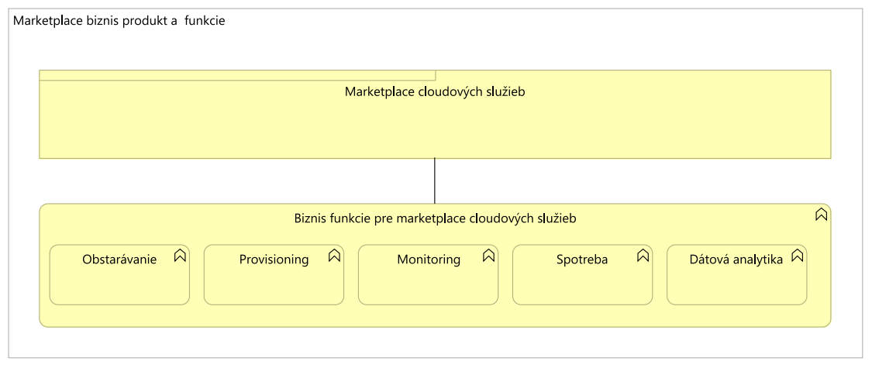

Riešenie musí implementovať biznis procesy plniace funkcie Marketplace pre cloud služby minimálne v rozsahu:

* Proces obstarania služby OVM
* Proces nasadenia služby pre OVM
* Proces generovania spotreby služby
* Proces ukončenia používania služby OVM
* Proces ukončenia používania služby zo strany poskytovateľa
* Proces správy služieb poskytovateľom služby
* Proces monitorovania služieb
* Proces analýzy dát marketplace a konzumovaných služieb

#### Proces obstarania služby OVM

#### Proces nasadenia služby pre OVM

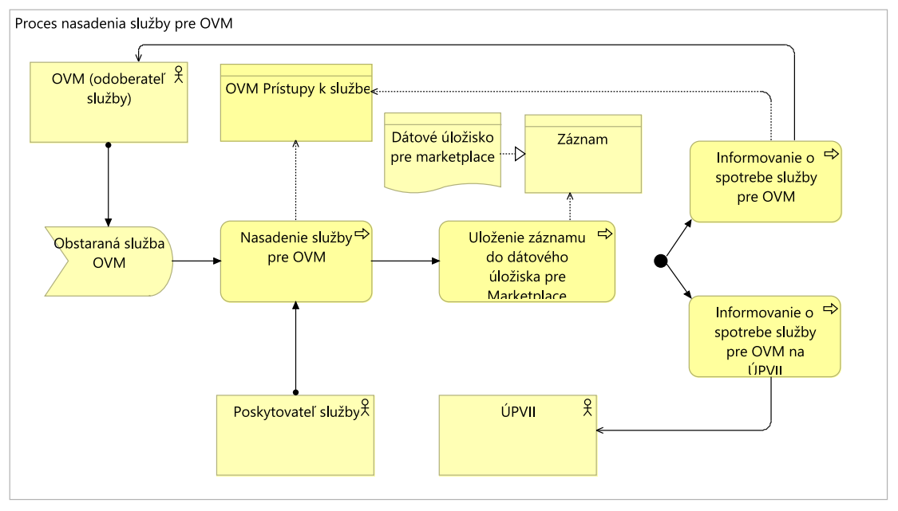

#### Proces generovania spotreby služby

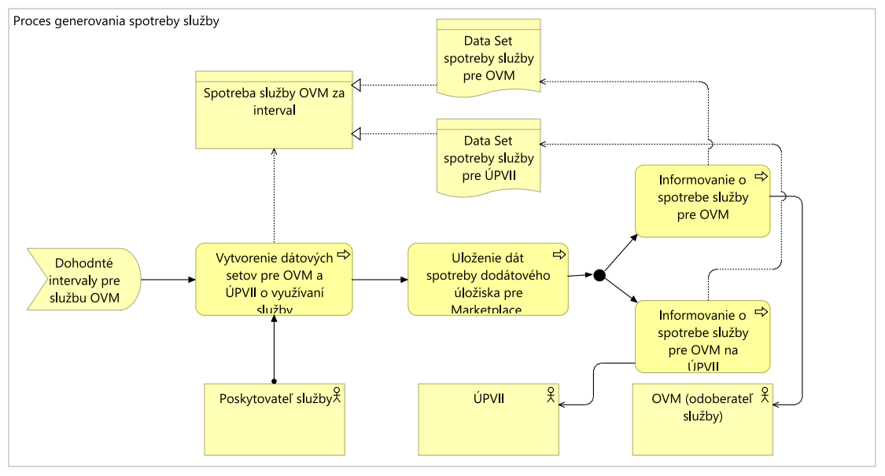

#### Proces monitorovania služieb:

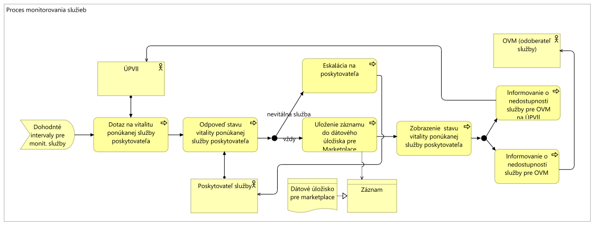

#### Proces analýzy dát marketplace a konzumovaných služieb:

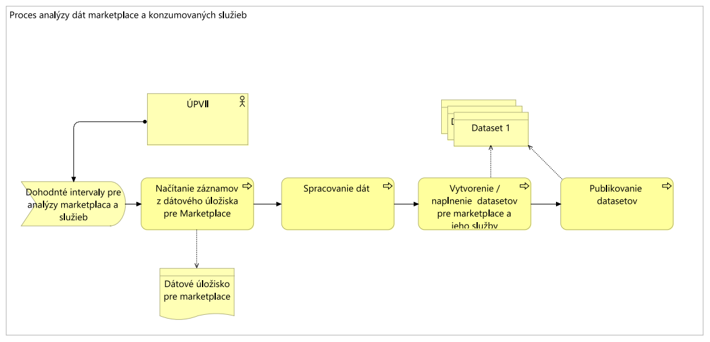

|  |  |  |  |
| --- | --- | --- | --- |
| **Prípad použitia 1** | **OVM Obstaranie vybranej služby od poskytovateľa služby** | | |
| Spôsob použitia | Proces bude slúžiť k obstaraniu vybranej služby od poskytovateľa služby OVM, čo je predpoklad aby mohli nasadiť a využívať služby marketplace. Súčasne sa budú zaznamenávať dáta do dátového úložiska marketplace, ktorý následne bude slúžiť ako zdroj pre datasety a pre dátové analýzy nad cloudovými službami v gescii ÚPVII | | |
| Dopad a využiteľnosť | Využitie v ďalších prípadov použitia tejto štúdie ako aj pre potreby dátových analýz na tvorbu relevantných datasetov a reportov | | |
| Využité analytické metódy | Orchestrácia, transformácia a agregácia dát z viacerých zdrojov dát ( viď. kapitola Dátová architektúra časti marketplace) | | |
| Frekvencia analýzy | on line | Výstup/ analytický produkt | Záznamy o stave obstarávania služieb, dataset obstarávania služieb |

|  |  |  |  |
| --- | --- | --- | --- |
| **Prípad použitia 2** | **Nasadenie služby pre OVM poskytovateľom služby** | | |
| Spôsob použitia | Proces bude slúžiť k požiadavke a nasadeniu vybranej služby od poskytovateľa služby OVM, čo je predpoklad pre využívanie službieb. Súčasne sa budú zaznamenávať dáta do dátového úložiska marketplace, ktorý následne bude slúžiť ako zdroj pre datasety a pre dátové analýzy nad cloudovými službami v gescii ÚPVII | | |
| Dopad a využiteľnosť | Využitie v ďalších prípadov použitia tejto štúdie ako aj pre potreby dátových analýz na tvorbu relevantných datasetov a reportov | | |
| Využité analytické metódy | Orchestrácia, transformácia a agregácia dát z viacerých zdrojov dát ( viď. kapitola Dátová architektúra časti marketplace) | | |
| Frekvencia analýzy | denne | Výstup/ analytický produkt | Záznamy o stave nasadenia služby poskytovateľom, dataset nasadenia služieb poskytovateľmi služieb |

|  |  |  |  |
| --- | --- | --- | --- |
| **Prípad použitia 3** | **Zmena parametrov resp. stavu služieb zo strany poskytovateľov služieb alebo ÚPVII** | | |
| Spôsob použitia | Proces bude slúžiť k k zmenám vybraných parametrov služieb resp ich stavu (napríklad možnosť nasadenia, dočasné znedostupnenie a podobne) zo strany poskytovateľov služieb ako aj zo strany oprávnenej roly ÚPVII. Súčasne sa budú zaznamenávať dáta do dátového úložiska marketplace, ktorý následne bude slúžiť ako zdroj pre evidenciu, datasety a pre dátové analýzy nad cloudovými službami v gescii ÚPVII | | |
| Dopad a využiteľnosť | Využitie v ďalších prípadov použitia tejto štúdie ako aj pre potreby dátových analýz na tvorbu relevantných datasetov a reportov | | |
| Využité analytické metódy | Orchestrácia, transformácia a agregácia dát z viacerých zdrojov dát ( viď. kapitola Dátová architektúra časti marketplace) | | |
| Frekvencia analýzy | on line | Výstup/ analytický produkt | Záznamy o zmenách služby z dôvodu evidencie, dataset zmien parametrov služieb poskytovateľmi služieb |

|  |  |  |  |
| --- | --- | --- | --- |
| **Prípad použitia 4** | **Sledovanie a zobrazovanie spotreby služieb a jej evidencia** | | |
| Spôsob použitia | Proces bude slúžiť na sledovanie a zobrazovanie spotreby služieb za definované obdobie a ich evidencie. Súčasne sa budú zaznamenávať dáta do dátového úložiska marketplace, ktorý následne bude slúžiť ako zdroj pre datasety a pre dátové analýzy nad cloudovými službami v gescii ÚPVII | | |
| Dopad a využiteľnosť | Využitie v ďalších prípadov použitia tejto štúdie ako aj pre potreby dátových analýz na tvorbu relevantných datasetov a reportov | | |
| Využité analytické metódy | Orchestrácia, transformácia a agregácia dát z viacerých zdrojov dát ( viď. kapitola Dátová architektúra časti marketplace) | | |
| Frekvencia analýzy | mesacne | Výstup/ analytický produkt | Záznamy o spotrebe služieb z dôvodu evidencie, dataset spotreby služieb OVM |

|  |  |  |  |
| --- | --- | --- | --- |
| **Prípad použitia 5** | **Monitorovanie - sledovanie vitality služieb (z pohľadu obstarania a nasadenia) a evidencia vitality** | | |
| Spôsob použitia | Proces bude slúžiť na sledovanie a zobrazovanie vitality služieb (z pohľadu obstarania a nasadenia) a evidenciu vitality. Súčasne sa budú zaznamenávať dáta do dátového úložiska marketplace, ktorý následne bude slúžiť ako zdroj pre datasety a pre dátové analýzy nad cloudovými službami v gescii ÚPVII | | |
| Dopad a využiteľnosť | Využitie v ďalších prípadov použitia tejto štúdie ako aj pre potreby dátových analýz na tvorbu relevantných datasetov a reportov | | |
| Využité analytické metódy | Orchestrácia, transformácia a agregácia dát z viacerých zdrojov dát ( viď. kapitola Dátová architektúra časti marketplace) | | |
| Frekvencia analýzy | denne | Výstup/ analytický produkt | Záznamy o spotrebe služieb z dôvodu evidencie, dataset monitorovania služieb za obdobie |

|  |  |  |  |
| --- | --- | --- | --- |
| **Prípad použitia 6** | **Analýza dát marketplace a cloudových služieb v gescii ÚPVII** | | |
| Spôsob použitia | Proces bude slúžiť na analýzu dát, záznamov zmien, evidencie v rámci marketplace a cloudových služieb v gescii ÚPVII. Súčasne sa budú zaznamenávať výsledky analýz do dátového úložiska marketplace, ktorý následne bude slúžiť ako zdroj napríklad pre rozhodovacie procesy. | | |
| Dopad a využiteľnosť | Využitie v ďalších prípadov použitia tejto štúdie ako aj pre potreby iných analýz na tvorbu relevantných datasetov a reportov, ako aj pre podporu rozhodovania. | | |
| Využité analytické metódy | Orchestrácia, transformácia a agregácia dát z viacerých zdrojov dát ( viď. kapitola Dátová architektúra časti marketplace) | | |
| Frekvencia analýzy | mesacne | Výstup/ analytický produkt | datasety biznis analýzy za obdobie |



### Architektúra informačných systémov

Architektúra informačných systémov znázorňuje kompozíciu a integračné väzby systému s okolím: aké centrálne komponenty budú vytvorené a aké budú ich vlastnosti; aké nástroje budú nasadené vo vládnom cloude pre použite analytikmi a aké dátové zdroje budú do systému v rámci projektu zaradené.



Funkcionality za časť Katalógu VCS:

* Registrácia používateľov (OVM)
* Registrácia používateľov (Poskytovateľov cloudových služieb)
* Správa katalógu služieb
* Registrácia cloudových služieb na certifikáciu
* Schvaľovanie/Hodnotenie cloudových služieb
* Publikovanie certifikovaných služieb
* Podavanie stažností na kvalitu poskytovania cloudovej služby
* Nahlasovanie údajov o úrovni a kvality poskytovanej cloudovej služby (OVM)
* Monitoring a manažment kvality cloudovej služby
* Monitoring spotreby cloudovej služby
* Reporting aktuálnej a plánovanej kapacity cloudovej služby (za časť privátnych cloud poskytovateľov)

Funkcionality za časť Marketplace:

* Obstarávanie služieb
* Správa obstarávania služieb
* Nasadozvanie služieb
* Správa nasadzovania služieb
* Monitorovanie služieb verejného cloudu
* Spotreba služieb verejného cloudu
* Analýza dát
* Správa analýzy dát

Pre komunikáciu v rámci IS VCS resp. s okolitým svetom sa predpokladá vybudovanie aplikačných (API) rozhraní:

* API rozhranie pre komunikáciu s CSRU
* API rozhranie pre komunikáciu s META IS
* API rozhranie pre komunikáciu s eID
* API rozhranie pre komunikáciu s dátovým úložiskom Katalóg VCS
* API rozhranie pre komunikáciu s dátovým úložiskom Marketplace
* API rozhranie pre komunikáciu s poskytovateľmi verejných cloudových služieb
* API rozhranie pre komunikáciu s poskytovateľmi privátnych cloudových služieb
* API rozhranie pre komunikáciu s poskytovateľmi komunitných cloudových služieb
* API rozhranie pre komunikáciu s IS Verejných obstarávateľov (napr. DNS, EKS a pod.)